Информация о проведении «Недели психологии» в
МБОУ «Крутоярская СОШ»

в период с «20» по «24» ноября 2023 г.

В рамках данной акции в школе прошли следующие мероприятия:
День Общения
Развитие коммуникативной компетентности и навыков конструктивного разрешения конфликта
Открытие недели психологии
Акция «Звездопад настроения»
Игровое занятие «Приумножь добро»
Круглый стол «Азбука правовой культуры

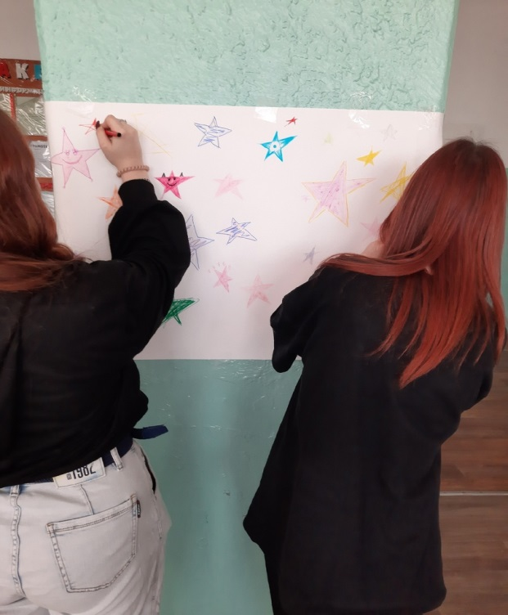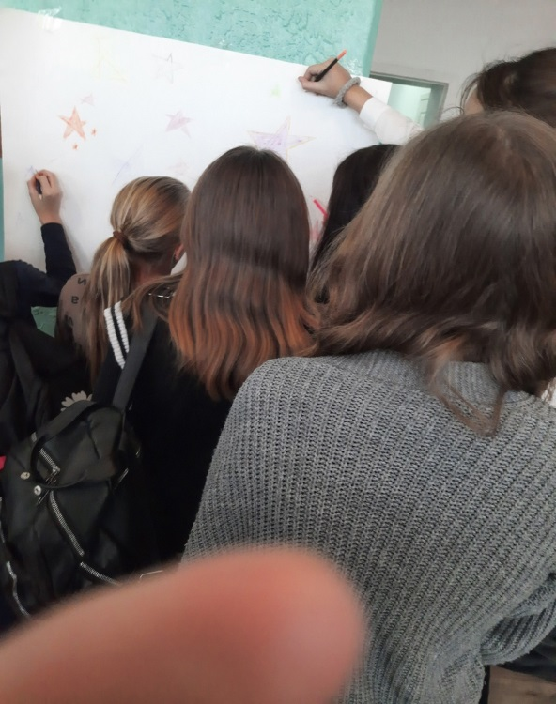

Конкурс рисунков «Мир спасёт добро
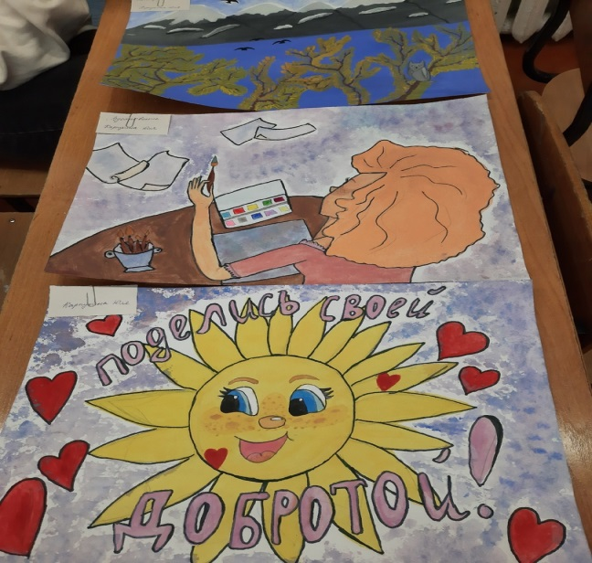
День добра
Развитие ценностно-смысловой сферы личности и ценностного самоопределения обучающихся

Акция психологический забор «Я счастлив когда….»
Игровое занятие «Дружи как супергерои»
Квест-игра «Тайна Страны Счастливых людей» эмоциональный настрой.
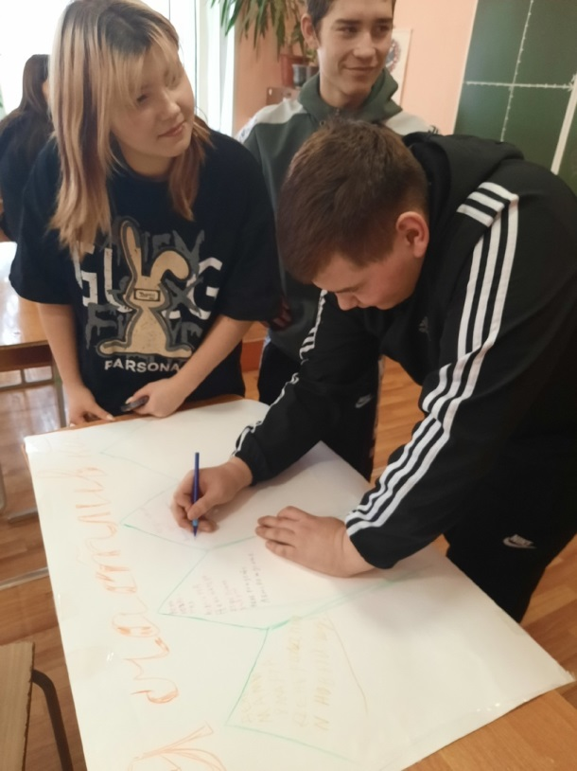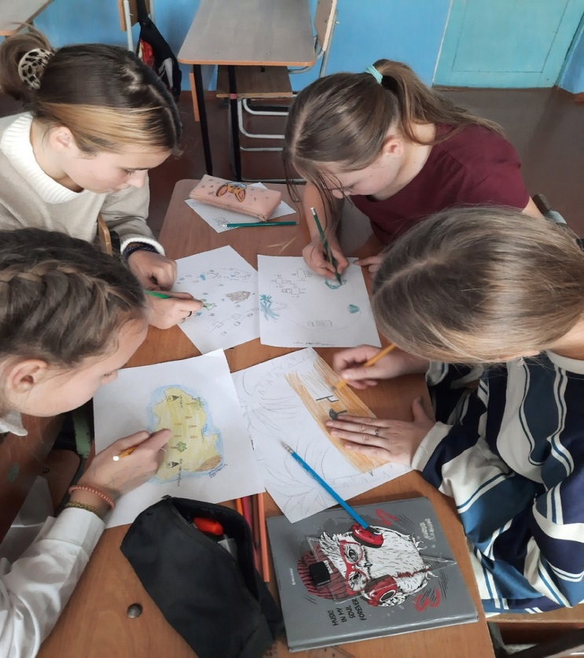
Мастер- класс «Сердечко для мамы»

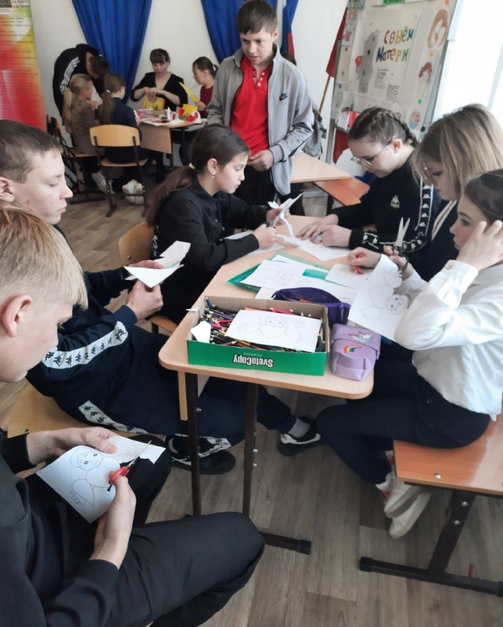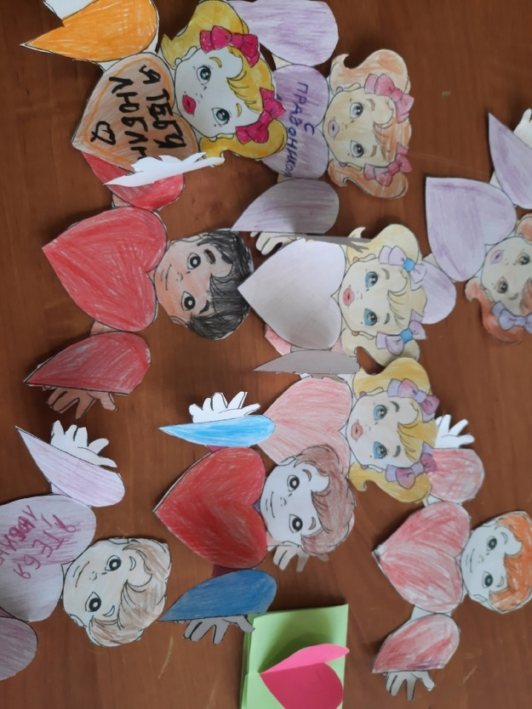
День взаимопонимания
Развитие ценностно-смысловой сферы личности и ценностного самоопределения обучающихся
Акция «Солнце желаний» «Я хочу, чтобы в нашей школе…(ваше желание)» Игра «Калейдоскоп » на сплочения коллектива. Занятие «Формула выбора профессии»
«Шесть шагов к уверенности в себе» психологический практикум для подростков
Интеллектуальные игры «Гимнастика, полезная для мозга»
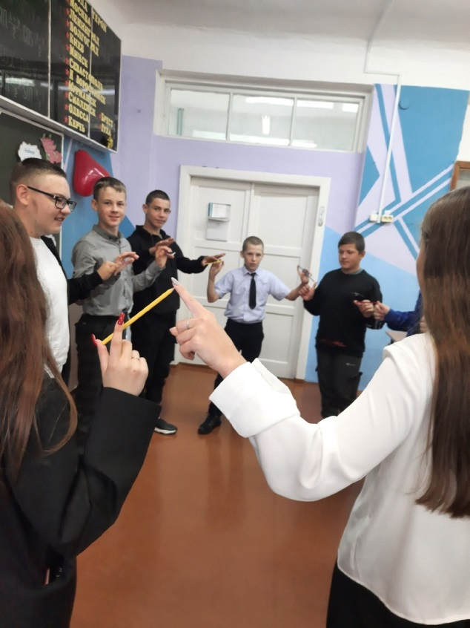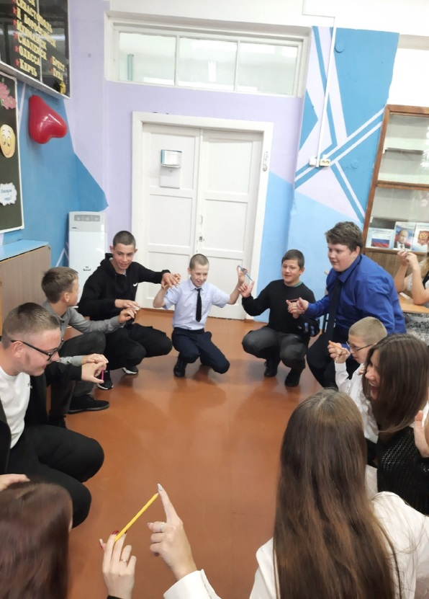

Акция «Поменяй сигаретку на конфетку»
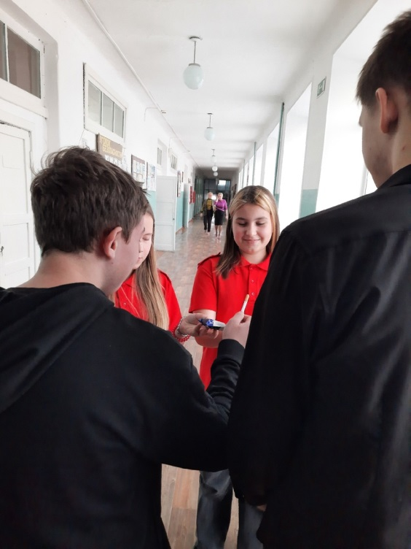
День дружбы
Развитие стрессоустойчивости и навыков саморегуляции
«Поздоровайся, как в джунглях», «Доброе прикосновение», «Что такое дружба для каждого из нас?», «Помирись без слов» , «Волшебный карандаш»
Акция «Дарю тебе радость»
(дарим друг другу комплименты)
Акция «Мое настроение»
(украшаем класс позитивными картинками, смайликами)
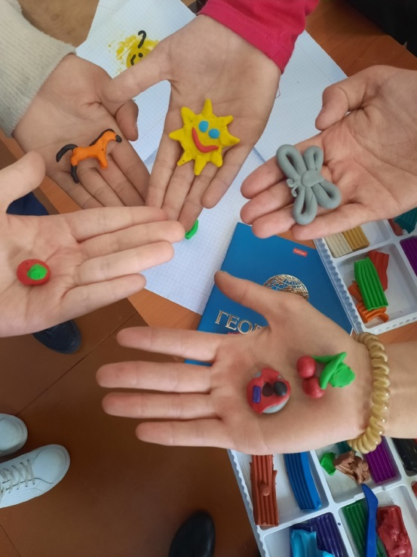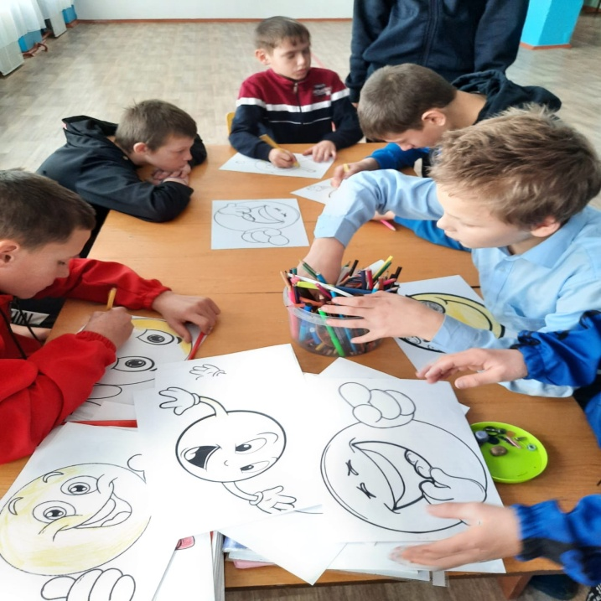
Психологическая акция «Радость для души». Сочините сказку про себя
«В моей душе поселилось солнце» Психологическое занятие для подростков
Родительское собрание. Адаптация 5,10 класс «Как научиться понимать своего ребёнка», «Как помочь ребёнку безопасно взрослеть» 5,10 кл
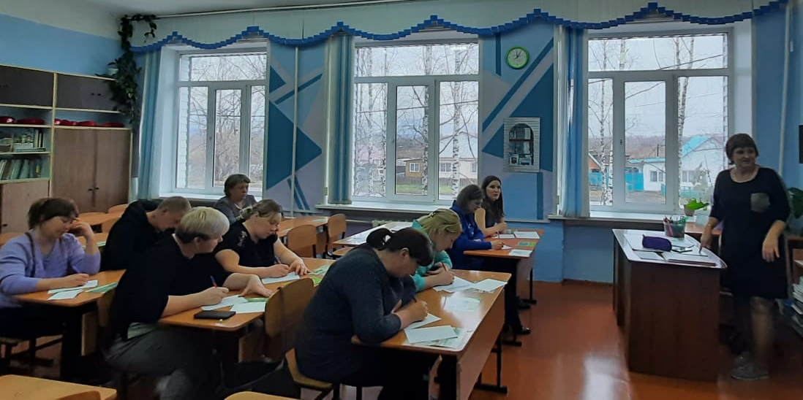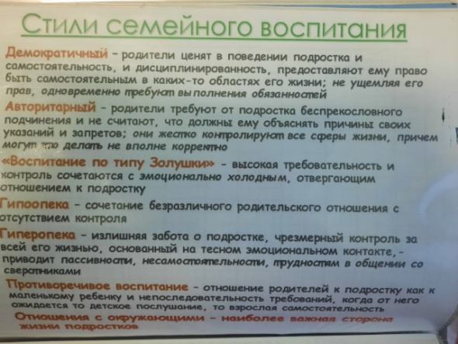
Буклеты для родителей. «Стили воспитания», «Как развивать внимание», «Как развивать память»

День самопознания
Развитие ценностно-смысловой сферы личности и ценностного самоопределения обучающихся Закрытие недели психологии
Занятие с элементами тренинга «Мы против буллинга»
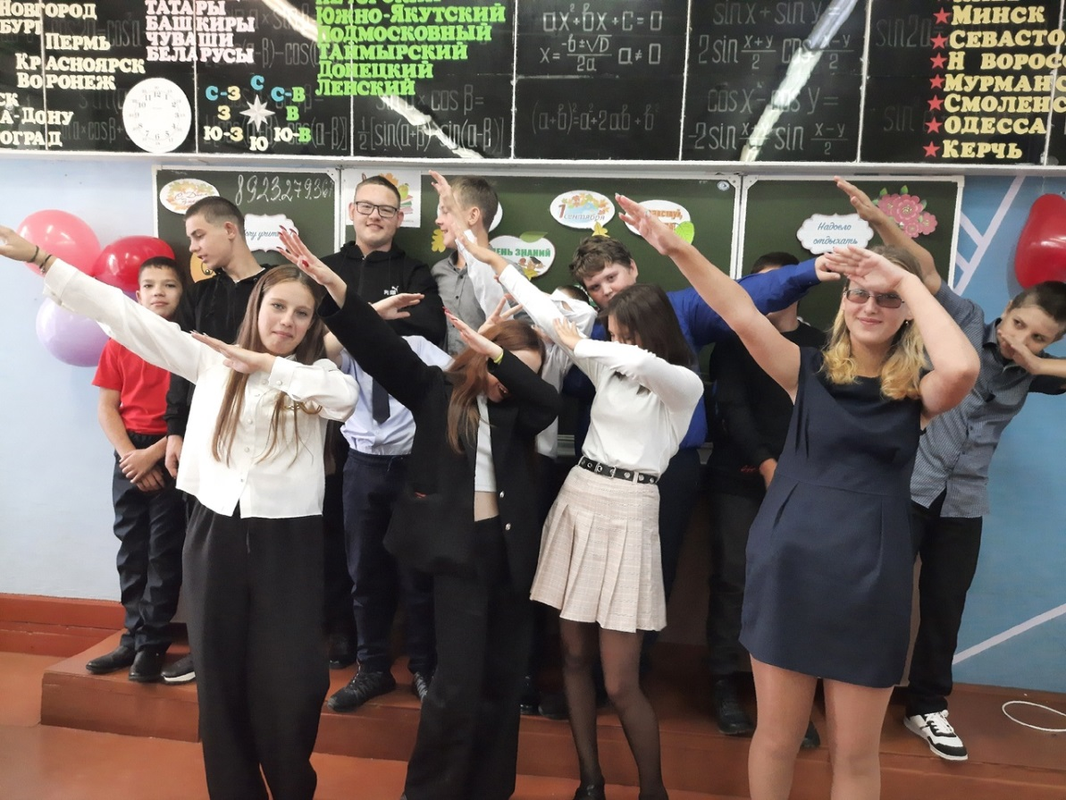
Консультации для родителей, педагогов по запросам.
Памятки для родителей «Успешная адаптация пятиклассников», «Адаптация первоклассников»
Акция для педагогов «Волшебная шкатулка» (советы как сохранить мир и любовь в семье педагогов).
Круглый стол "Искусство понимать других"
Акция для педагогов «Волшебная шкатулка» (советы как провести выходной день с пользой для здоровья).

